МИКРОВОЛНОВАЯ ПЕЧЬ
Völle VLE-8020ELY


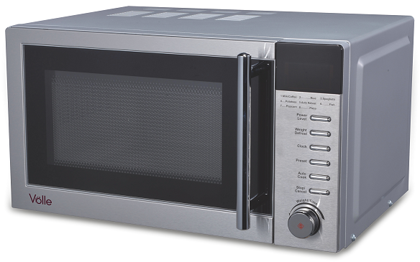

Инструкция по эксплуатации

Для Вашей безопасности перед первым использованием электроприбора внимательно прочтите правила использования, чтобы получить важную информацию для Вашей безопасности и управления электроприбором.

ТЕХНИЧЕСКИЕ ХАРАКТЕРИСТИКИ:

- Напряжение: 220-240В, 50/60Гц
- Номинальная мощность микроволн: 800 Вт
- Рабочая частота микроволн: 2450 МГц
- Номинальная потребляемая мощность: 1200 Вт
- Класс электрозащиты: I
- Объем камеры: 20 л
- Диаметр поворотного стола: 245 мм
- Габаритные размеры, (ШхГхВ): 452х393х262 мм
- Масса: 12 кг

ПОТРЕБИТЕЛЬСКИЕ ХАРАКТЕРИСТИКИ:

- Режимы работы: «Микроволны», «Размораживание по весу», «Автоприготовление»
- Возможность установки пяти уровней микроволновой мощности
- Максимальное время приготовления – 95 минут
- Включение печи через заданное время (отложенный старт)
- Функция защитной блокировки
- Подача звукового сигнала по окончании процесса приготовления
- Защита от включения при открытой дверце
- Включение подсветки камеры печи в процессе приготовления

Рекомендации покупателю

При покупке печи проверьте ее на отсутствие механических повреждений конструкции, внешнего оформления и упаковки, на функционирование.
Проверьте правильность заполнения гарантийного талона (наличие наименования модели, даты продажи, подписи и печати фирмы-продавца). Сохраняйте кассовый чек, инструкцию по эксплуатации и гарантийный талон до конца гарантийного срока эксплуатации.
Руководство по эксплуатации и гарантийный талон, прилагаемые к печи,
при утере не возобновляются.
Во избежание повреждения печи при транспортировании в упаковке изготовителя соблюдайте меры предосторожности:
– оберегайте от резких толчков и падений;
– избегайте длительного пребывания под дождем или мокрым снегом.

МЕРЫ БЕЗОПАСНОСТИ:

Важные правила безопасности, внимательно прочтите и сохраните для использования в качестве справочной информации.

- При повреждении дверцы или дверных уплотнений печь не следует использовать до устранения неисправности компетентным персоналом!
- Все работы по обслуживанию и ремонту прибора, связанные со снятием крышек, обеспечивающих защиту от воздействия микроволновой энергии, должны выполняться только специалистами!
- Жидкости и другие продукты нельзя разогревать в плотно закрытых емкостях во избежание взрыва!
- Использование печи детьми без надзора разрешается только в случае, если им даны соответствующие и понятные инструкции о безопасном пользовании печью и опасностях, которые могут возникнуть при ее неправильной эксплуатации!
- Печь не предназначена для использования лицами (включая детей) с пониженными физическими или умственными способностями или при отсутствии у них опыта или знаний, если они не находятся под контролем или не проинструктированы об использовании печи лицом, ответственным за их безопасность.
- Дети должны находиться под контролем для недопущения игры с прибором.
- Прибор не предназначен для приведения в действие внешним таймером или отдельной системой дистанционного управления.
- Для подключения печи к сети должна быть предусмотрена розетка с заземляющим контактом.
- Используйте печь только по ее прямому назначению во избежание травмирования и повреждения имущества.
- Не пользуйтесь печью при повреждении шнура питания до устранения неисправности специалистом ремонтного предприятия.
- При повреждении шнура питания его замену, во избежание опасности, должен производить изготовитель, сервисная служба или аналогичный квалифицированный персонал!
- Не эксплуатируйте печь вблизи источников воды или в условиях повышенной влажности.
- Не допускайте попадания воды в вентиляционные отверстия.
- При отключении вилки шнура питания от розетки не тяните за шнур, держите вилку рукой.
- Устанавливайте печь так, чтобы доступ к розетке сети был свободным.
- Нагрев жидкостей посредством микроволновой энергии может вызвать

задержанное бурное кипение, поэтому следует проявить осторожность при обращении с емкостями.
- Перед чисткой печи отключите вилку шнура питания от розетки и дайте печи остыть.
- Прибор не должен размещаться в шкафу.
- Микроволновая печь предназначена для разогрева пищи и напитков. Сушка пищи или одежды и подогрев грелок, шлепанцев, губок, влажной ткани и подобных предметов может привести к риску повреждения, воспламенения или пожара.
- Настоящий прибор предназначен для использования исключительно в бытовых условиях.
- Не включайте печь, если она пуста, во избежание повреждения стенок камеры печи. Рекомендуется держать в печи стакан с водой. При случайном включении печи вода поглотит всю микроволновую энергию.
- Не следует приготавливать в микроволновых печах яйца в скорлупе и сваренные яйца, так как они могут взорваться даже после прекращения воздействия микроволн.
- Не используйте для приготовления пищи металлическую посуду и посуду с металлической росписью во избежание возникновения дугового разряда, искрения, что может привести к повреждению, как печи, так и посуды.
- Пользуйтесь матерчатой прихваткой при извлечении посуды из печи. Посуда может быть горячей в результате передачи тепла от горячей пищи.
- Во избежание ожогов содержимое бутылочек и емкостей с детским питанием необходимо перемешивать и взбалтывать, перед употреблением нужно проверять температуру пищи.
- Не устанавливайте печь в ограниченном пространстве, где недостаточно места для нормальной вентиляции.
- Не устанавливайте печь вблизи источников открытого огня, отопительных приборов.
- Не эксплуатируйте печь в помещениях, где хранятся или используются легковоспламеняющиеся вещества.
- Не используйте для чистки печи химические растворители и воспламеняющиеся вещества.
- Не оставляйте работающую печь без присмотра. Превышение необходимой мощности или времени приготовления может вызвать перегрев и воспламенение.
- При нагреве пищи в пластиковой или бумажной посуде следите за тем, чтобы во время работы печи не произошло возгорание.
- Своевременно и регулярно очищайте камеру печи и уплотнители дверцы от жира и остатков пищи во избежание появления дыма в результате перегрева жира и

остатков пищи.
- Недостаточная чистота печи может привести к повреждению поверхности, что может сократить срок службы прибора и привести к возникновению опасной ситуации.
- Отключайте печь, вынув вилку шнура питания из розетки, если Вы покидаете помещение на длительное время.
- ПРИ ПОЯВЛЕНИИ ДЫМА ВЫКЛЮЧИТЕ ПЕЧЬ, ОТКЛЮЧИТЕ ЕЕ ОТ СЕТИ И НЕ ОТКРЫВАЙТЕ ДВЕРЦУ, ЧТОБЫ ПОГАСИТЬ ПЛАМЯ. НИ В КОЕМ СЛУЧАЕ НЕ ИСПОЛЬЗУЙТЕ ВОДУ ДЛЯ ТУШЕНИЯ ОГНЯ!
- Вызовите специалиста ремонтного предприятия для устранения неисправности.

ПОДГОТОВКА К ПРИМЕНЕНИЮ:

ВНИМАНИЕ: ДО ВКЛЮЧЕНИЯ ПЕЧИ В ЭЛЕКТРИЧЕСКУЮ СЕТЬ ОЗНАКОМЬТЕСЬ С МЕРАМИ БЕЗОПАСНОСТИ, ПРИВЕДЕННЫМИ В РАЗДЕЛЕ «МЕРЫ БЕЗОПАСНОСТИ» НАСТОЯЩЕГО РУКОВОДСТВА ПО ЭКСПЛУАТАЦИИ!
ВНИМАНИЕ: ПРИ НАЛИЧИИ ЗАЩИТНОГО СЛОЯ ПЛЕНКИ НА КОЖУХЕ, НЕОБХОДИМО ПЕРЕД ПЕРВЫМ ВКЛЮЧЕНИЕМ МИКРОВОЛНОВОЙ ПЕЧИ СНЯТЬ ЗАЩИТНЫЙ СЛОЙ ПЛЕНКИ С КОЖУХА!
Убедитесь в том, что ни упаковка, ни печь не были повреждены при транспортировке. При обнаружении повреждений эксплуатация печи не допускается.
После хранения печи при низких температурах или после транспортирования в зимних условиях включать ее можно не раньше, чем через 4 ч пребывания при комнатной температуре в распакованном виде.
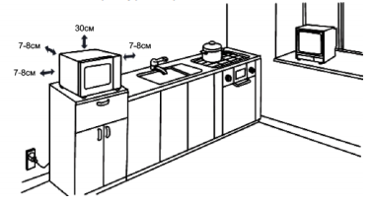
Микроволновая печь предназначена для свободного размещения, как показано на рисунке 1. Со всех сторон к печи должен быть обеспечен доступ воздуха для вентиляции. Расстояние над печью должно составлять не менее 30 см, с задней стороны, с правой и левой сторон печи — не менее 7-8 см.

Рисунок 1
Не рекомендуется устанавливать печь вблизи телевизора, радиоприемника, антенны во избежание помех теле и радиоприему.

Выньте из печи весь упаковочный материал и установите в нее роликовое кольцо и стеклянное блюдо. Стеклянное блюдо должно всегда находиться внутри печи.
Перед началом эксплуатации внутреннюю поверхность печи, дверцу и уплотнительную прокладку следует протереть влажной салфеткой.
При приготовлении пищи следуйте приведенным ниже рекомендациям.

Выбор посуды

ПРЕДУПРЕЖДЕНИЕ: НЕ ГОТОВЬТЕ НЕПОСРЕДСТВЕННО НА СТЕКЛЯННОМ БЛЮДЕ ИЗ КОМПЛЕКТА ПЕЧИ. ОНО МОЖЕТ БЫТЬ ПОВРЕЖДЕНО ВСЛЕДСТВИЕ БОЛЬШОЙ РАЗНИЦЫ ТЕМПЕРАТУР, ИСПОЛЬЗУЙТЕ ТОЛЬКО ПОСУДУ, ПРЕДНАЗНАЧЕННУЮ ДЛЯ МИКРОВОЛНОВОЙ ПЕЧИ!

Пригодность посуды к использованию в печи определяется материалом, из которого она изготовлена, в соответствии с таблицей 1. Некоторые виды пластмасс при нагревании размягчаются, другие виды пластмасс могут треснуть, особенно при разогревании небольших порций пищи.
Пластмассовую посуду можно использовать для разогревания, но не для приготовления пищи. Обычная бытовая пластмасса не выдерживает нагрева выше 90°С. Рекомендуется проверять теплостойкость пластмассовой посуды перед ее использованием.
Рекомендуется использовать круглую или овальную посуду.
Фарфоровая посуда обычно подходит для приготовления пищи в печи, за исключением посуды с металлической росписью. Золотая и серебряная роспись может повредиться. Некоторые виды фарфоровой глазури также содержат металл. Следует проверять фарфоровую посуду на пригодность к использованию в печи.
Стеклянная посуда, если она изготовлена из жаростойкого стекла, обычно хорошо подходит для печи. Хрусталь и цветное стекло использовать не следует.
Керамическая посуда может использоваться в печи. Керамическую посуду следует сначала смочить водой, как и при обычном использовании в духовке.

ВНИМАНИЕ: МЕТАЛЛИЧЕСКУЮ ПОСУДУ И ПОСУДУ С МЕТАЛЛИЧЕСКОЙ РОСПИСЬЮ В МИКРОВОЛНОВОЙ ПЕЧИ ИСПОЛЬЗОВАТЬ НЕЛЬЗЯ!

Таблица 1
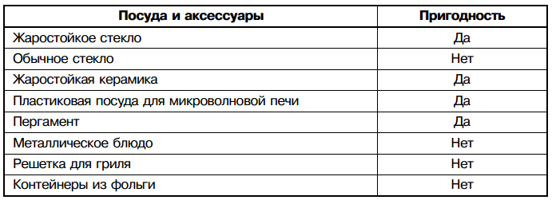

Опробование посуды для печи

Для опробования посуды поставьте ее в центр стеклянного блюда. Рядом с посудой поставьте стакан с водой. Включите печь на полную мощность на 1 мин. По истечении этого времени ни одна часть посуды не должна быть горячей на ощупь. Только такую посуду можно использовать в печи.

Практические советы

Большую часть продуктов приготавливают в собственном соку. Сухие продукты, такие как рис или фасоль, требуют жидкости.
На время приготовления или разогревания пищу следует накрыть, чтобы ее влажность оставалась на первоначальном уровне, и чтобы меньше загрязнялась печь.
Замороженную выпечку можно размораживать и подогревать, например, в хлебной корзинке (без металлической проволоки) или на пергаменте. Помните, что начинка булочки всегда нагревается сильнее.
Не готовьте мясные продукты непосредственно на вращающемся блюде – оно может повредиться вследствие большой разницы температур.
Кожуру яблока или картофеля, а также оболочку колбасы, печени или яичного желтка следует перед приготовлением проткнуть, например, вилкой, иначе она лопнет.
Не рекомендуется разогревать в печи растительное масло и жир, так как их температуру трудно контролировать.
Удалите все зажимы с упаковки перед тем, как поместить продукты в печь.
Чтобы избавиться от неприятного запаха в камере, поставьте в печь глубокую посуду с водой, положите в воду ломтик лимона, установите средний режим мощности микроволн и включите печь на 5 мин. Затем тщательно протрите камеру печи.

О чем следует помнить

Чем больше количество приготавливаемой пищи, тем более продолжительным должно быть время приготовления или разогревания.
Холодные продукты разогревают и готовят дольше, чем продукты комнатной температуры.
Пористые продукты разогревают и готовят быстрее, чем плотные.
Продукты с высоким содержанием воды готовят дольше.
Соль лучше добавлять после приготовления, иначе она сушит пищу, например, мясо становится жестким.
После приготовления пищу следует оставить в печи не менее чем на 5 мин для равномерного распределения температуры. Время зависит от количества и состава пищи.
Сначала следует установить указанное в рецепте время, а затем, при необходимости, увеличивать его, при этом пища не подгорит и не переварится.

Приготовление и разогревание пищи

Перед началом приготовления следует убедиться в том, что продукт полностью разморожен. Переверните и переместите от центра блюда к его краю такие продукты, как, тефтели и др.
Тушеные блюда, соусы и т.п. во время приготовления следует перемешивать.
Время приготовления изменяется в зависимости от температуры продуктов, а также Вашего собственного вкуса.

Размораживание продуктов

Мясо можно размораживать в упаковке, из которой следует удалить все металлические завязки или обертки.
После размораживания средняя часть продукта может все еще оставаться замороженной. Поэтому продукт следует на некоторое время оставить в печи для равномерного распределения температуры.

ПОРЯДОК РАБОТЫ:

Устройство печи
Устройство печи приведено на рисунке 2.

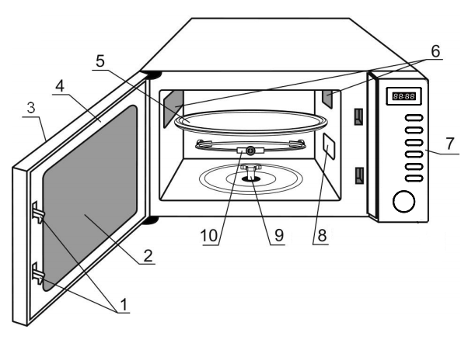
Рисунок 2

- Защелки дверцы
- Окно печи
- Дверца
- Уплотнительная прокладка дверцы
- Стеклянное блюдо
- Вентиляционные отверстия
- Панель управления
- Слюдяная пластина. НЕ УДАЛЯТЬ!
- Муфта вала мотора
- Кольцо роликовое

Панель управления
Внешний вид и назначение органов управления показаны на рисунке 3.
На панели управления расположены дисплей, кнопки управления и регулятор настроек параметров выбранного режима работы печи.
Окончание приготовления сопровождается звуковым сигналом.
  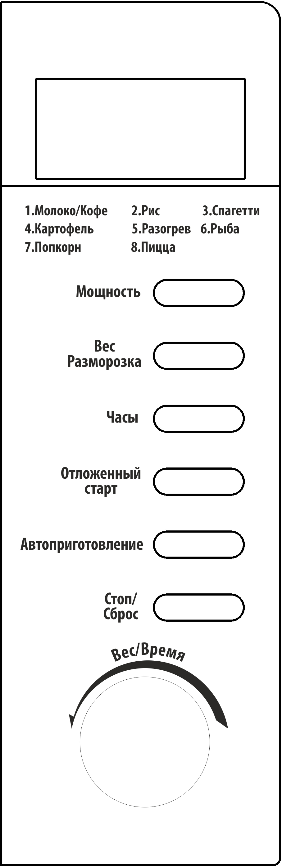 | ДИСПЛЕЙ  На дисплее может отображаться время приготовления, мощность, индикаторы действий и текущее время  УРОВЕНЬ МОЩНОСТИ  Нажмите кнопку несколько раз, чтобы выбрать уровень мощности  РАЗМОРАЖИВАНИЕ ПО ВЕСУ  Нажмите для включения режима разморозки по весу  ЧАСЫ  Нажмите эту кнопку, чтобы установить текущее время  ОТЛОЖЕННЫЙ СТАРТ  Нажмите, чтобы запрограммировать отложенный старт программы приготовления  АВТОПРИГОТОВЛЕНИЕ  Выбор автоматических режимов приготовления популярных блюд  СТОП/СБРОС  Кнопка сброса настроек и остановки приготовления  ВЕС/ВРЕМЯ  Поворачивайте регулятор, чтобы установить часы, задать время приготовления или выбрать вес продукта  СТАРТ/БЫСТРЫЙ СТАРТ  Нажмите на регулятор, чтобы запустить программу или процесс приготовления на максимальной мощности

Рисунок 3

Подключение печи

ВНИМАНИЕ: ДЛЯ ПОДКЛЮЧЕНИЯ ПЕЧИ К СЕТИ ДОЛЖНА БЫТЬ ПРЕДУСМОТРЕНА РОЗЕТКА С ЗАЗЕМЛЯЮЩИМ КОНТАКТОМ!
Извлеките и удалите полиэтиленовую пленку с корпуса печи, если она наклеена, а также удалите пленку, находящуюся между дверцей и камерой микроволновой печи.
Откройте дверцу печи. Установите внутрь камеры печи кольцо роликовое. Сверху кольца роликового установите стеклянное блюдо, совместив выступы стеклянного блюда и муфты вала мотора (согласно рисунку 2). Закройте дверцу печи.

ВНИМАНИЕ: РОЗЕТКА ДОЛЖНА НАХОДИТЬСЯ В НЕПОСРЕДСТВЕННОЙ БЛИЗОСТИ ОТ ПЕЧИ, К НЕЙ ДОЛЖЕН БЫТЬ ОБЕСПЕЧЕН СВОБОДНЫЙ ДОСТУП, ЧТОБЫ В СЛУЧАЕ НЕОБХОДИМОСТИ МОЖНО БЫЛО НЕМЕДЛЕННО ОТКЛЮЧИТЬ ПЕЧЬ ОТ СЕТИ!

Основные настройки печи

При первом подключении микроволновой печи к сети на дисплее отобразится индикация  «1:01».
В режиме настройки параметров (за исключением использования режима быстрого старта приготовления) система вернется в режим ожидания, если в течение 25 секунд не было предпринято никаких действий.
Во время приготовления пищи выполнение программы будет приостановлено, если открыть дверцу печи или нажать один раз на кнопку СТОП/СБРОС. Для возобновления выполнения программы закройте дверцу и нажмите кнопку СТАРТ/БЫСТРЫЙ СТАРТ. Для полной отмены выполнения программы повторно нажмите на кнопку СТОП/СБРОС.
После того, как время приготовления/размораживания истечет, печь подаст звуковой сигнал и на дисплее отобразится «End». Нажмите на кнопку СТОП/СБРОС или откройте дверцу печи для сброса настроек.

Установка текущего времени

Часы микроволновой печи могут работать в 12-ти или 24-х часовом режиме. Для установки текущего времени, например 8:30 утра, выполните следующие действия:
- В режиме ожидания нажмите кнопку ЧАСЫ, чтобы выбрать 12-ти или 24-х часовой режим работы часов.
- Поверните регулятор ВЕС/ВРЕМЯ, чтобы в поле «часы» циферблата отобразилась цифра «8».
- Нажмите кнопку ЧАСЫ один раз.
- Поверните регулятор ВЕС/ВРЕМЯ, чтобы в поле «минуты» циферблата отобразилась цифра «30».
- Нажмите кнопку ЧАСЫ один раз для подтверждения настройки.

Примечание. Вы можете нажать кнопку ЧАСЫ один раз для проверки текущего времени во время приготовления.

Приготовление в микроволновой печи

Режим «Микроволны» используется для разогревания и приготовления пищи.
В этом режиме Вы можете установить уровень мощности микроволн и время приготовления.
Откройте дверцу печи, в камере печи загорится свет. Поставьте посуду с продуктами на стеклянное блюдо и закройте дверцу, свет в камере печи погаснет.
Нажмите кнопку МОЩНОСТЬ несколько раз в соответствии с таблицей 2 для выбора необходимого уровня мощности

Таблица 2
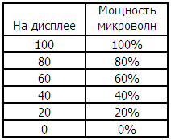
Далее установите необходимое время приготовления, поворачивая регулятор ВЕС/ВРЕМЯ.
Время приготовления устанавливается в пределах от 5 с до 95 мин.
Нажмите кнопку СТАРТ/БЫСТРЫЙ СТАРТ для начала приготовления.
В процессе приготовления на дисплее отображается время, оставшееся до конца приготовления.
Пример – Вам необходимо готовить блюдо при уровне микроволновой мощности 80 % в течение 20 мин. Для этого:
- Поместите продукты в печь;
- Нажимайте кнопку МОЩНОСТЬ до появления на дисплее индикации «80»;
- Поверните регулятор ВЕС/ВРЕМЯ до появления на дисплее индикации «20:00»;
- Нажмите кнопку СТАРТ/БЫСТРЫЙ СТАРТ для начала приготовления.
Примечание. В процессе приготовления время приготовления может быть увеличено путем нажатия кнопки СТАРТ/БЫСТРЫЙ СТАРТ (каждое нажатие увеличивает время на 30 с), уровень мощности при этом не изменяется.
Примечание. Для проверки текущего уровня мощности во время приготовления нажмите кнопку МОЩНОСТЬ один раз.

Быстрый старт

Данный режим позволяет быстро начать приготовление при уровне мощности 100 %. Максимальное время приготовления в этом режиме 10 мин.
Когда печь находится в режиме ожидания, нажмите кнопку СТАРТ/БЫСТРЫЙ СТАРТ один или несколько раз. Приготовление начнется немедленно, каждое нажатие кнопки СТАРТ/БЫСТРЫЙ СТАРТ увеличивает время приготовления на 30 с.

Размораживание по весу

Режим «Размораживание по весу» позволяет размораживать продукты весом от 100 до 1800 г, при этом мощность и время работы печи регулируются автоматически. Все что Вам нужно – это выбрать вес размораживаемого продукта.
- Поместите замороженные продукты в микроволновую печь.
- Нажмите один раз кнопку РАЗМОРАЖИВАНИЕ ПО ВЕСУ.
- Поворачивая регулятор ВЕС/ВРЕМЯ, установите вес размораживаемого продукта.
- Нажмите кнопку СТАРТ/БЫСТРЫЙ СТАРТ, программа запустится, на дисплее отобразится оставшееся до конца выполнения программы время.
Примечание. Во время процесса размораживания система сделает паузу и подаст сигнал, чтобы напомнить Вам о необходимости перевернуть размораживаемые продукты. Для продолжения выполнения программы нажмите кнопку СТАРТ/БЫСТРЫЙ СТАРТ.

Отложенный старт

Данная функция позволяет автоматически запустить процесс приготовления через некоторое время.
Пример – Предположим, текущее время 9:00 и Вы хотите, чтобы печь начала процесс приготовления в 11:30. Для этого:
- Поместите продукты в печь и выберите желаемый режим работы.
- Нажмите кнопку ОТЛОЖЕННЫЙ СТАРТ один раз.
- Поверните регулятор ВЕС/ВРЕМЯ, чтобы в поле «часы» циферблата отобразилась цифра «11».
- Нажмите кнопку ОТЛОЖЕННЫЙ СТАРТ один раз.
- Поверните регулятор ВЕС/ВРЕМЯ, чтобы в поле «минуты» циферблата отобразилась цифра «30».
- Нажмите кнопку ОТЛОЖЕННЫЙ СТАРТ для подтверждения.
Примечание. После того, как была установлена функция, Вы можете проверить текущее время, нажав кнопку ОТЛОЖЕННЫЙ СТАРТ. Для отмены функции нажмите кнопку ОТЛОЖЕННЫЙ СТАРТ, а затем кнопку СТОП/СБРОС.
Примечание. По достижении указанного времени печь подаст звуковой сигнал и запустит установленную программу.

Примечание. В данном режиме не могут использоваться функции «Размораживание по весу» и «Быстрый старт».

Поэтапное приготовление

Вы можете приготовить пищу в два этапа, например, при разном уровне мощности.
- Поместите продукты в печь.
- Установите первый режим приготовления.
- Установите второй режим приготовления.
- Нажмите кнопку СТАРТ/БЫСТРЫЙ СТАРТ для подтверждения и запуска программы.
Примечание. В данном режиме не могут использоваться функции «Размораживание по весу» и «Быстрый старт». Режимы «Автоприготовление» могут быть только первым этапом приготовления.
По окончании обоих этапов приготовления печь подаст звуковой сигнал и выключится.

Автоприготовление

Режим «Автоприготовление» позволяет приготовить некоторые продукты простым выбором вида и веса продукта.
Пример – Предположим, Вы хотите приготовить 400 г рыбы. Для этого:
- Поместите продукты в печь.
- Нажмите кнопку АВТОПРИГОТОВЛЕНИЕ несколько раз, чтобы выбрать соответствующий код продукта (06).
- Поверните регулятор ВЕС/ВРЕМЯ, чтобы на дисплее отобразился вес 400 г.
- Нажмите кнопку СТАРТ/БЫСТРЫЙ СТАРТ для подтверждения и запуска программы. В процессе приготовления на дисплее отображается время, оставшееся до конца приготовления.
Меню Автоприготовления
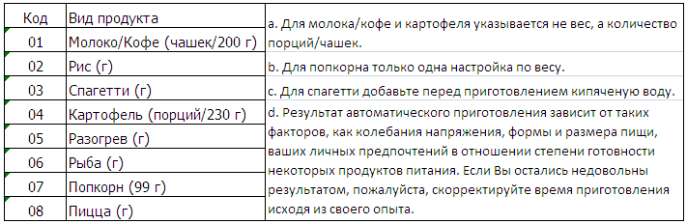

Защитная блокировка

Для предотвращения случайного включения печи детьми или людьми, не знакомыми с правилами эксплуатации печи, предусмотрена функция защитной блокировки органов управления.
Для включения блокировки нажмите и удерживайте кнопку СТОП/СБРОС в течение 3 секунд, прозвучит звуковой сигнал, и на дисплее появится индикация блокировки. Для снятия блокировки нажмите и удерживайте кнопку СТОП/СБРОС в течение 3 секунд, прозвучит звуковой сигнал, и на дисплее появится индикация текущего времени.

ЧИСТКА ПЕЧИ:

ВНИМАНИЕ: ПЕРЕД ЧИСТКОЙ ОТКЛЮЧИТЕ ПЕЧЬ ОТ СЕТИ, ВЫНУВ ВИЛКУ ШНУРА ПИТАНИЯ ИЗ РОЗЕТКИ!

Необходимо регулярно чистить печь и удалять все остатки пищи.
При чистке печи слюдяную пластину не удалять!
Регулярно производите чистку внутренней и внешней поверхности печи, дверцы и уплотнительной прокладки дверцы.

ПРЕДОСТЕРЕЖЕНИЕ: ЖИР, НАКОПИВШИЙСЯ ВНУТРИ ПЕЧИ, МОЖЕТ ПЕРЕГРЕТЬСЯ, ЧТО ПРИВЕДЕТ К ПОЯВЛЕНИЮ ДЫМА!

Удаляйте загрязнения влажной салфеткой с использованием нейтральных моющих средств, вытирайте насухо.
Не допускайте попадания воды в вентиляционные отверстия печи.
Не используйте аэрозоли, абразивные порошки, химические растворители и воспламеняющиеся вещества.
Во время очистки панели управления оставляйте дверцу печи открытой.
Слюдяную пластину необходимо содержать в чистоте, а при необходимости заменить новой. Слюдяная пластина хрупкая, соблюдайте осторожность при чистке.
Стеклянное блюдо мойте по мере необходимости в мыльной воде и вытирайте насухо. Допускается мыть стеклянное блюдо в посудомоечных машинах.
Регулярно производите очистку роликового кольца и дна камеры печи во избежание появления шума при работе печи. Допускается мыть роликовое кольцо в посудомоечной машине.
На стенках печи или вокруг уплотнителей дверцы или уплотнительных поверхностей может образовываться водный конденсат или капли. Это нормальное явление, которое не является признаком неисправности печи.

Информация для потребителей

Производитель: Гуандун Галанз Микровейв Электрикал Апплайэнсез Мануфэктуринг Ко., Лтд, Китай.
Адрес: бульвар Ксинпу, 3, Хуагпу, пригород Чжуншань, район Гуандун, Китай, 528429
Импортер / организация, уполномоченная на принятие претензий от покупателей на территории России: ООО «Бытовая техника», secretar2@dbt.ru.
Сделано в КНР. Дата производства указана на изделии. Гарантийный срок – 1 год.
Период бесплатного сервисного обслуживания – 2 года от даты покупки (ремонт техники производится бесплатно, оплачивается только стоимость запасных частей).
Срок службы изделия – не менее 2 лет. Производитель обращает внимание потребителей, что при соблюдении правил пользования, приведенных в инструкции по эксплуатации, срок службы изделия может значительно превысить срок, указанный производителем.


Продукция сертифицирована. Для получения информации о сертификации отправьте запрос по электронному адресу: secretar2@dbt.ru.
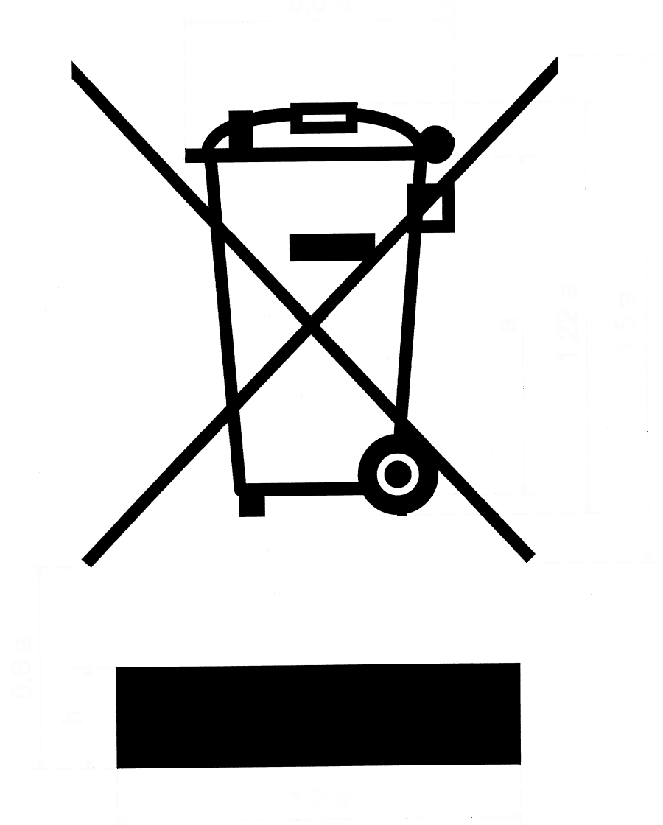
Данный электрический прибор не может быть утилизирован вместе с бытовым мусором. Пожалуйста, обратитесь в ближайший центр утилизации.

Данная техника предназначена для использования только в бытовых целях. Производитель оставляет за собой право на внесение изменений в конструкцию, дизайн и комплектацию электроприбора без предварительного уведомления.

ГАРАНТИЙНЫЙ ТАЛОН

Уважаемый покупатель, благодарим Вас за приобретение продукции Völle!

При покупке изделия, пожалуйста, проверьте его комплектность. Перед началом эксплуатации устройства внимательно изучите инструкцию по эксплуатации.
Гарантийный срок на технику Völle составляет 12 месяцев со дня покупки.
Исправления, зачеркивания или другие изменения в гарантийном талоне не допустимы и приводят к потере гарантийного обслуживания.
Данным гарантийным талоном производитель подтверждает принятие на себя обязательств по удовлетворению требований потребителя, установленных действующим законодательством о защите прав потребителей, в случае обнаружения недостатков изделия. Вместе с тем компания производитель оставляет за собой право отказать в гарантийном сервисном обслуживании изделия в случае несоблюдения изложенных ниже условий.

Условия гарантии

- Гарантия действительна только при наличии правильно и четко заполненного гарантийного талона с указанием даты продажи, четкой печати продавца.
- Модель изделия должна соответствовать указанной в гарантийном талоне.
- Изделие снимается с гарантии в случае нарушения правил эксплуатации, изложенных в Инструкции по эксплуатации, а также в следующих случаях:
  - Изделие имеет следы постороннего вмешательства или попытки ремонта.
  - При обнаружении несанкционированных изменений конструкции или схемы изделия за исключением случаев, оговоренных в Инструкции по эксплуатации.
  - При использовании техники в производственных или коммерческих целях.
  - При наличии исправлений в гарантийном талоне.
- Гарантия не распространяется на следующие неисправности:
  - Механические повреждения, а также повреждения, вызванные попаданием внутрь изделия посторонних предметов, веществ, жидкостей.
  - Повреждения, вызванные стихией, пожаром, бытовыми факторами.
  - Повреждения, вызванные несоответствием Государственным стандартам параметров питающих, телекоммуникационных, кабельных сетей.
  - Повреждения, вызванные использованием нестандартных расходных материалов и запчастей.
- Гарантия не распространяется на расходные материалы.

Модель
Дата продажи
Торговая организация |  | М.П.
Подпись продавца |  | М.П.

